# «Кроссенс»-развивающая технология на уроках русского языка и литературы

Педагог: Ихсанова Динара Хафисовна, учитель русского языка и литературы МАОУ Подгороднепокровская СОШ

Сегодня встречается всё больше технологий, которые делают образовательный процесс увлекательным и познавательным для учащихся.

Современный урок русского языка или литературы, то есть урок, отвечающий на вызовы времени, невозможен без использования современных педагогических технологий.

Одной из развивающих педагогических технологий является технология «Кроссенс».

Слово **«Кроссенс»** означает «пересечение смыслов»

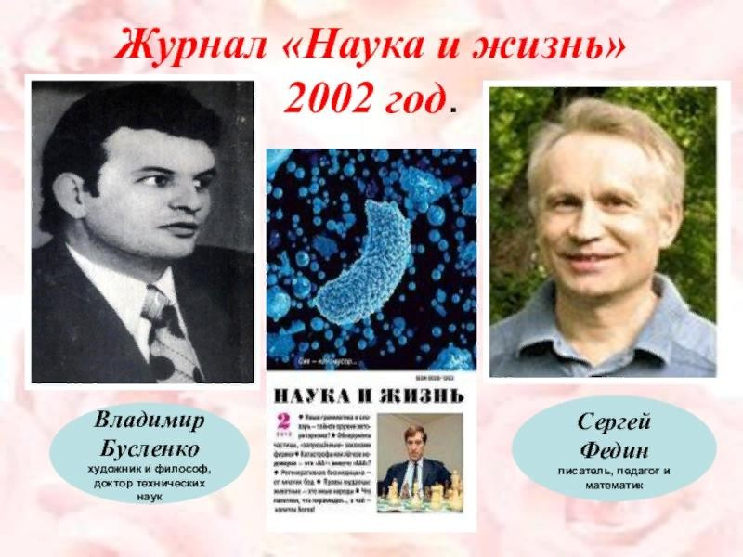

**КТО ПРИДУМАЛ КРОССЕНС**

Этот метод был разработан нашими соотечественниками Сергеем Фединым- математиком, педагогом, писателем, и Владимиром Бусленко - доктором технических наук, художником. В 2002 году читатели журнала

«Наука и жизнь» впервые прочитали статью о разработке нового метода. Кроссенс представляет собой загадку, ребус, ассоциативную цепочку, замкнутую в стандартное поле из девяти квадратиков.

Главное преимущество кроссенса — взаимосвязь между всеми его частями и отсутствие единственно верной трактовки. Разгадывая или составляя кроссенс, школьники глубже погружаются в тему и могут найти неочевидные и оттого более ценные связи между явлениями и понятиями. Кроме того, кроссенсы на одну и ту же тему могут быть совершенно разными, что даёт простор для исследований и творчества.

Это могут быть фотографии, рисунки или даже формулы и надписи.



ГДЕ МОЖНО ИСПОЛЬЗОВАТЬ КРОССЕНС

🞭 -*при изучении нового материала* (изображения появляются на разных этапах урока, а в конце по изображениям делается обобщающий вывод),

🞭 -*выведении темы урока* (найти связь между

изображениями и определить тему или цель урока),

🞭 -*установки проблемной ситуации* (схожие черты, что-то общее в образах и символах),

🞭 -*при закреплении и обобщении изученного* материала, рефлексии (составление кроссенсов по предложенным изображениям или сравнение разных кроссенсов, созданных разными группами в классе)

🞭 Также можно использовать Кроссенс в качестве

*домашнего задания*.

Разгадывающему предлагается найти ассоциативные связи между соседними картинками Девять изображений расставлены в кроссенсе таким образом, что каждая картинка имеет связь с предыдущей и последующей, а центральная объединяет по смыслу сразу несколько. Читать кроссенс нужно сверху вниз и слева направо, далее двигаться только вперед и заканчивать на центральном 5 квадрате, таким образом получается цепочка, завернутая «улиткой».

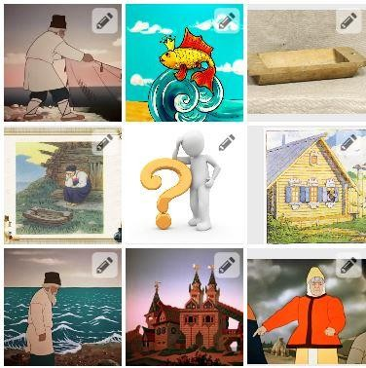

**ПРИМЕР ИСПОЛЬЗОВАНИЯ КРОССЕНСА**

Начать можно как первой, так и с любой узнаваемой картинки. Связи могут быть как поверхностными, так и глубинными, но в любом случае это отличное упражнение для развития творческого мышления.

Проблема, с которой часто сталкиваются ученики, – это трактовка изображений, которые могут быть не очень понятны или чересчур загадочны. В таком случае даётся краткая текстовая подсказка – кто или что изображено

на каждой картинке, а задание – найти связи между соседними изображениями или дать название кроссенсу, отыскав единую нить ассоциаций.

Основные принципы использования метода «Кроссенс»:

-наличие обратной связи:

-непрерывный обмен знаниями и идеями;

-максимальная вовлечённость всех участников;

-воздействие на каждого обучающегося;

-формирование обучающихся самостоятельных мнений и практических навыков;

-нацеленность на эффективное усвоение материала;

-прямое взаимодействие обучающихся со своим опытом;

-интеграция учебных предметов.

***Использовать*** такой метод можно:

-при изучении нового материала (изображения появляются на разных этапах урока, а в конце по изображениям делается обобщающий вывод),

-выведении темы урока (найти связь между изображениями и определить тему или цель урока),

-установки проблемной ситуации (схожие черты, что-то общее в образах и символах),

-при закреплении и обобщении изученного материала, рефлексии (составление кроссенсов по предложенным изображениям или сравнение разных кроссенсов, созданных разными группами в классе)

Также можно использовать Кроссенс в качестве домашнего задания. Какая информация может быть зашифрована в центральной ячейке

Кроссенса?

-Тема урока

-историческое событие

-основная мысль произведения

-проблема

-позиция автора литературный герой.

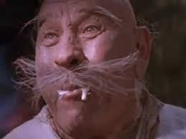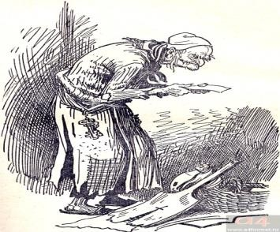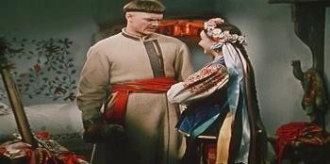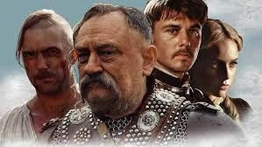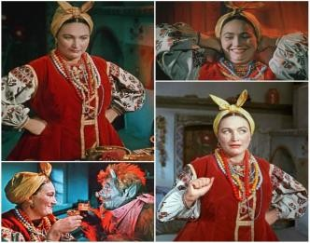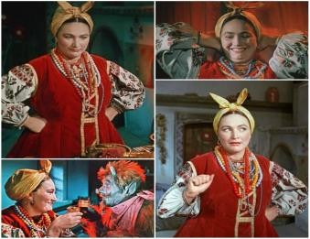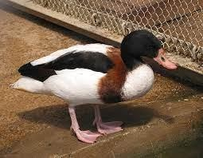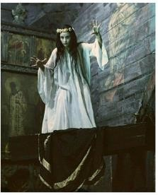

РАЗГАДАЙ КРОССЕНС

Перед вами кроссенс. Отгадайте зашифрованное слово.

Итак, начинаем с картинки под номером 1:

* 1. Пацюк, к которому за помощью пришёл Вакула из повести "Ночь перед Рождеством".
  2. Оксана и Вакула из этой же повести.
  3. Плюшкин из произведения Гоголя «Мёртвые души»
  4. Тарас Бульба с сыновьями.
  5. Кадр из к/ф "Вий", снятый по одноимённой повести Н. Гоголя.
  6. Солоха и черт, который украл месяц.
  7. Объединяет все эти иллюстации картинка с изображением утки. При чем здесь утка? Оказывается, фамилия Гоголь – это украинская фамилия, она происходит от одноименного прозвища. Но слово «гоголь» имело различные значения. Чаще всего «гоголем» называли утку из породы нырков.

«Птичьи» фамилии были распространены у славян.

Далее представлены кроссенсы на различные темы.

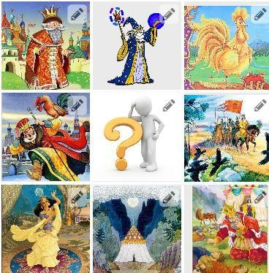

КРОССЕНСЫ ПО СКАЗКАМ ПУШКИНА

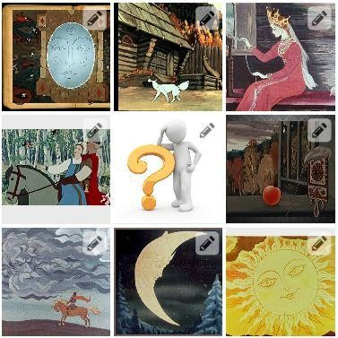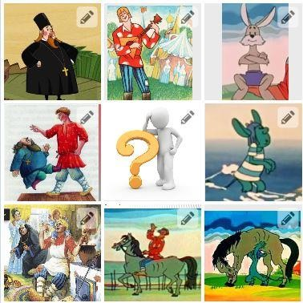

КРОССЕНСЫ ПО СКАЗКАМ ПУШКИНА

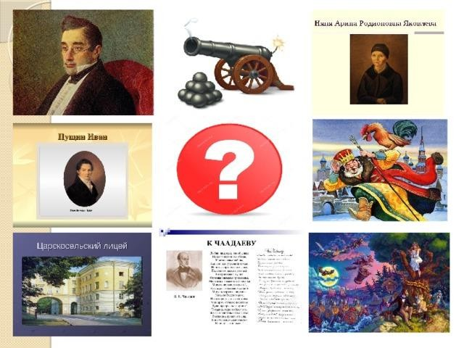

РАСШИФРУЙ ИМЯ ПИСАТЕЛЯ

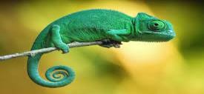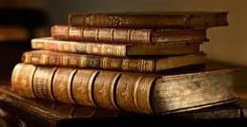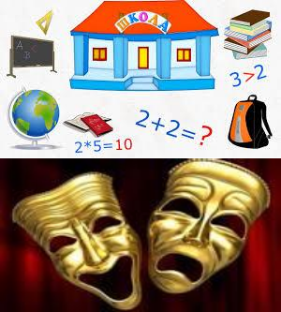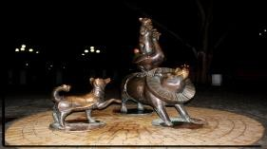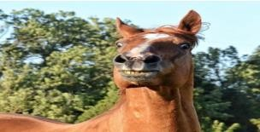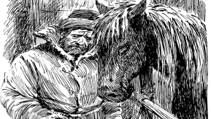

ИМЯ КАКОГО ПИСАТЕЛЯ ЗАШИФРОВАНО В КРОССЕНСЕ?

Кроссенс -это универсальный приём, который можно использовать на любом уроке в начальной школе и старших классах, на классном часе, во внеурочной деятельности. Он позволяет на практике создать условия для самостоятельного творческого поиска. Дети не только находят связи между предметами и явлениями, они углубляют свои знания, раскрывают новые грани понимания привычных вещей. А составлять, и разгадывать кроссенсы – одно удовольствие!

Таким образом, кроссенс – методический приём, который позволяет на практике воплотить в деятельности учителя смену приоритетов, продиктованных целями современного образования – не научить, а создать условия для самостоятельного творческого поиска ученика.

